**МКУ «Центр диагностики и консультирования»**



***Памятка для педагогов и родителей детей-инвалидов обучающихся на дому***

***«Социализация и обучение ребёнка-инвалида»***

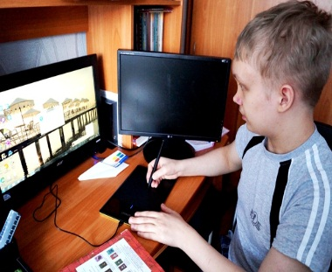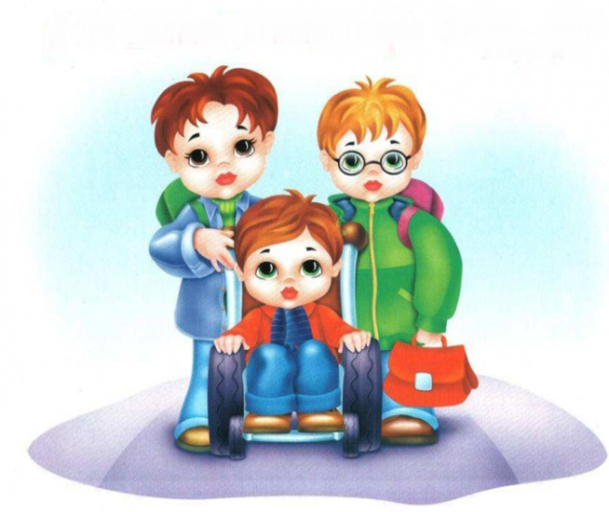

***Организация дистанционного обучения  
детей-инвалидов***

***Памятка для родителей и педагогов по организации дистанционного обучения ребёнка-инвалида***

**Уважаемые родители и педагоги!**

Дети-инвалиды, которые в отличие от своих сверстников не могут посещать образовательное учреждение, так как болезнь стала серьезным препятствием на их пути в школу, при наличии медицинских показаний по обучению на дому и отсутствии противопоказаний для работы с компьютерной техникой, имеют возможность обучаться не только на дому, но и войти в проект «Дистанционное обучение». Специально для таких детей разработаны дистанционные образовательные программы, благодаря которым они могут посещать уроки не выходя из дома.

В Анапском районе работают три Центра дистанционного обучения на базе СОШ № 3, СОШ №6, СОШ №16, где учителя выходят на связь с особыми учениками при помощи интернета.

Проект «Дистанционное обучение» существует одновременно с надомной формой обучения.

***Что это значит?***

Ребенок-инвалид включенный в данный проект согласно заключения врачебной комиссии (ВК) обучается на дому и проводить уроки педагоги образовательного учреждения приходят к нему на дом.

Дополнительное образование, для ребенка-инвалида с использованием дистанционных образовательных технологий предоставляется Центром дистанционного образования (ЦДО).

Кроме изучения общеобразовательных предметов, ребенку доступны программы внеурочной деятельности («Изобразительное искусство», «Музыка вокруг нас», «Робототехника» и др.).

Краевой Центр дистанционного обучения оказывает методическую и консультативную помощь педагогам, ведет психолого-педагогическое сопровождение образовательной деятельностиучастников проекта.

Краевой Центр дистанционного обучения **БЕСПЛАТНО** предоставляет детям, обучающимся в проекте «Дистанционное обучение»:

* Комплект компьютерного оборудования по договору безвозмездного временного пользования (персональный компьютер, лазерный принтер, сканер, специализированную клавиатуру, цифровой фотоаппарат, цифровой микроскоп и др.); доступ к сети Интернет.



* Ребенку-инвалиду предоставляется возможность:

-получать дополнительные знания, расширяющие кругозор обучающихся;

-лучше ориентироваться в окружающей среде;

-коллективного сотрудничества и взаимодействия друг с другом и педагогами посредством сети Интернет;

-профессионального самоопределения;

-успешной социальной адаптации.

* Выпускники имеют возможность продолжать дистанционное образование с помощью учебного оборудования в образовательных учреждениях средне-специального и профессионального образования (техникумы, колледжи, училища).

Дистанционные образовательные технологии позволяют решить основную проблему «особых» детей, которая заключается в недостатке общения с другими людьми и, в особенности, со сверстниками. Несмотря на физическую удаленность в процессе обучения, педагоги используют реальные возможности общения детей в рамках сетевых образовательных проектов и других социально значимых мероприятиях.

Если Вам нужна помощь:

**«Телефон доверия» Всероссийский**

**(круглосуточно):**

8 – 800 – 2000 – 122

**«Телефон экстренной**

**психологической помощи»**

**Центра диагностики и консультирования:**

****8 – 918 – 316 – 3009

(с 8.00 до 21.00)



**МКУ «Центр диагностики и консультирования»**

**г. Анапа**

**ул. Парковая, 29**

**(здание МБОУ СОШ №4, 5 этаж)**

[cdik_anapa@mail.ru](mailto:cdik_anapa@mail.ru)

сайт: ppmsanapa.ru

**5-69-26**